**Техническое задание**

1. Введение

Разработка и администрирование базы данных предприятия при помощи реляционной СУБД Microsoft Access для автоматизации рабочих процессов сотрудников на должности «режиссёр монтажа» на материалах ООО «Сеть городских порталов». Используя данное разработанное программное обеспечение, работник может добавить новый проект, сценарий, запланировать съёмки, добавить материал, а также свериться с ходом выполнения работ по монтажу видеоматериалов и процессов их съёмки.

1. Назначение разработки

Программное обеспечение призвано автоматизировать рабочие процессы режиссёра монтажа, позволяя сократить время, затрачиваемое на организацию процессов съёмок и монтажа материалов.

1. Требование к функциональным характеристикам

• Просмотр базы данных;

• Добавление новых записей;

• Поиск, редактирование и удаление записей в БД;

• Создание и формирование отчётов по сценариям, материалам для съёмки, а также по участникам съёмок;

• Программное обеспечение не должно требовать мощной ЭВМ для работы.

1. Требования к надёжности

В случае сбоя базы данных, должна быть предусмотрена возможность резервного копирования базы данных для последующего восстановления сохранённых данных администратором: резервное копирование данных должно осуществляться раз в определённый промежуток времени либо на том же устройстве, на котором расположена БД, либо на облачное хранилище.

1. Требования к составу и параметрам технических средств

Операционная система Windows 7 и выше, процессор двухъядерный с тактовой частотой 1.6ГГц. или выше, жёсткий диск от 50Гб, дисплей с разрешением 1280х720 или выше, графическая подсистема с поддержкой DirectX версии 9 или выше, версия .NET 3.5 с предустановленными дополнительными компонентами для работы СУБД Microsoft Access, установленный Microsoft Access 2016, 4 Гб ОЗУ либо 2 Гб ОЗУ для 64-разрядной системы и 32-разрядной системы, соответственно.

1. Требования к программной документации

Программная документация должна содержать руководство пользователя.

1. Примерный дизайн

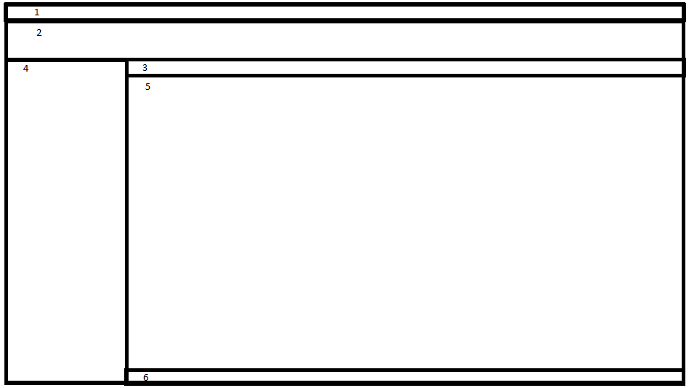  
Рис. 1. Примерный дизайн интерфейса базы данных

1. Строка меню с расположенными на нею навигационными меню и командами для управления и администрирования БД
2. Панель инструментов БД для работы с БД
3. Панель открытых таблиц, запросов, форм и отчётов
4. Упорядоченный список элементов БД: таблицы, запросы, формы и отчёты
5. Основное окно с отображением открытых элементов БД для работы с ними
6. Панель свойств открытого элемента БД